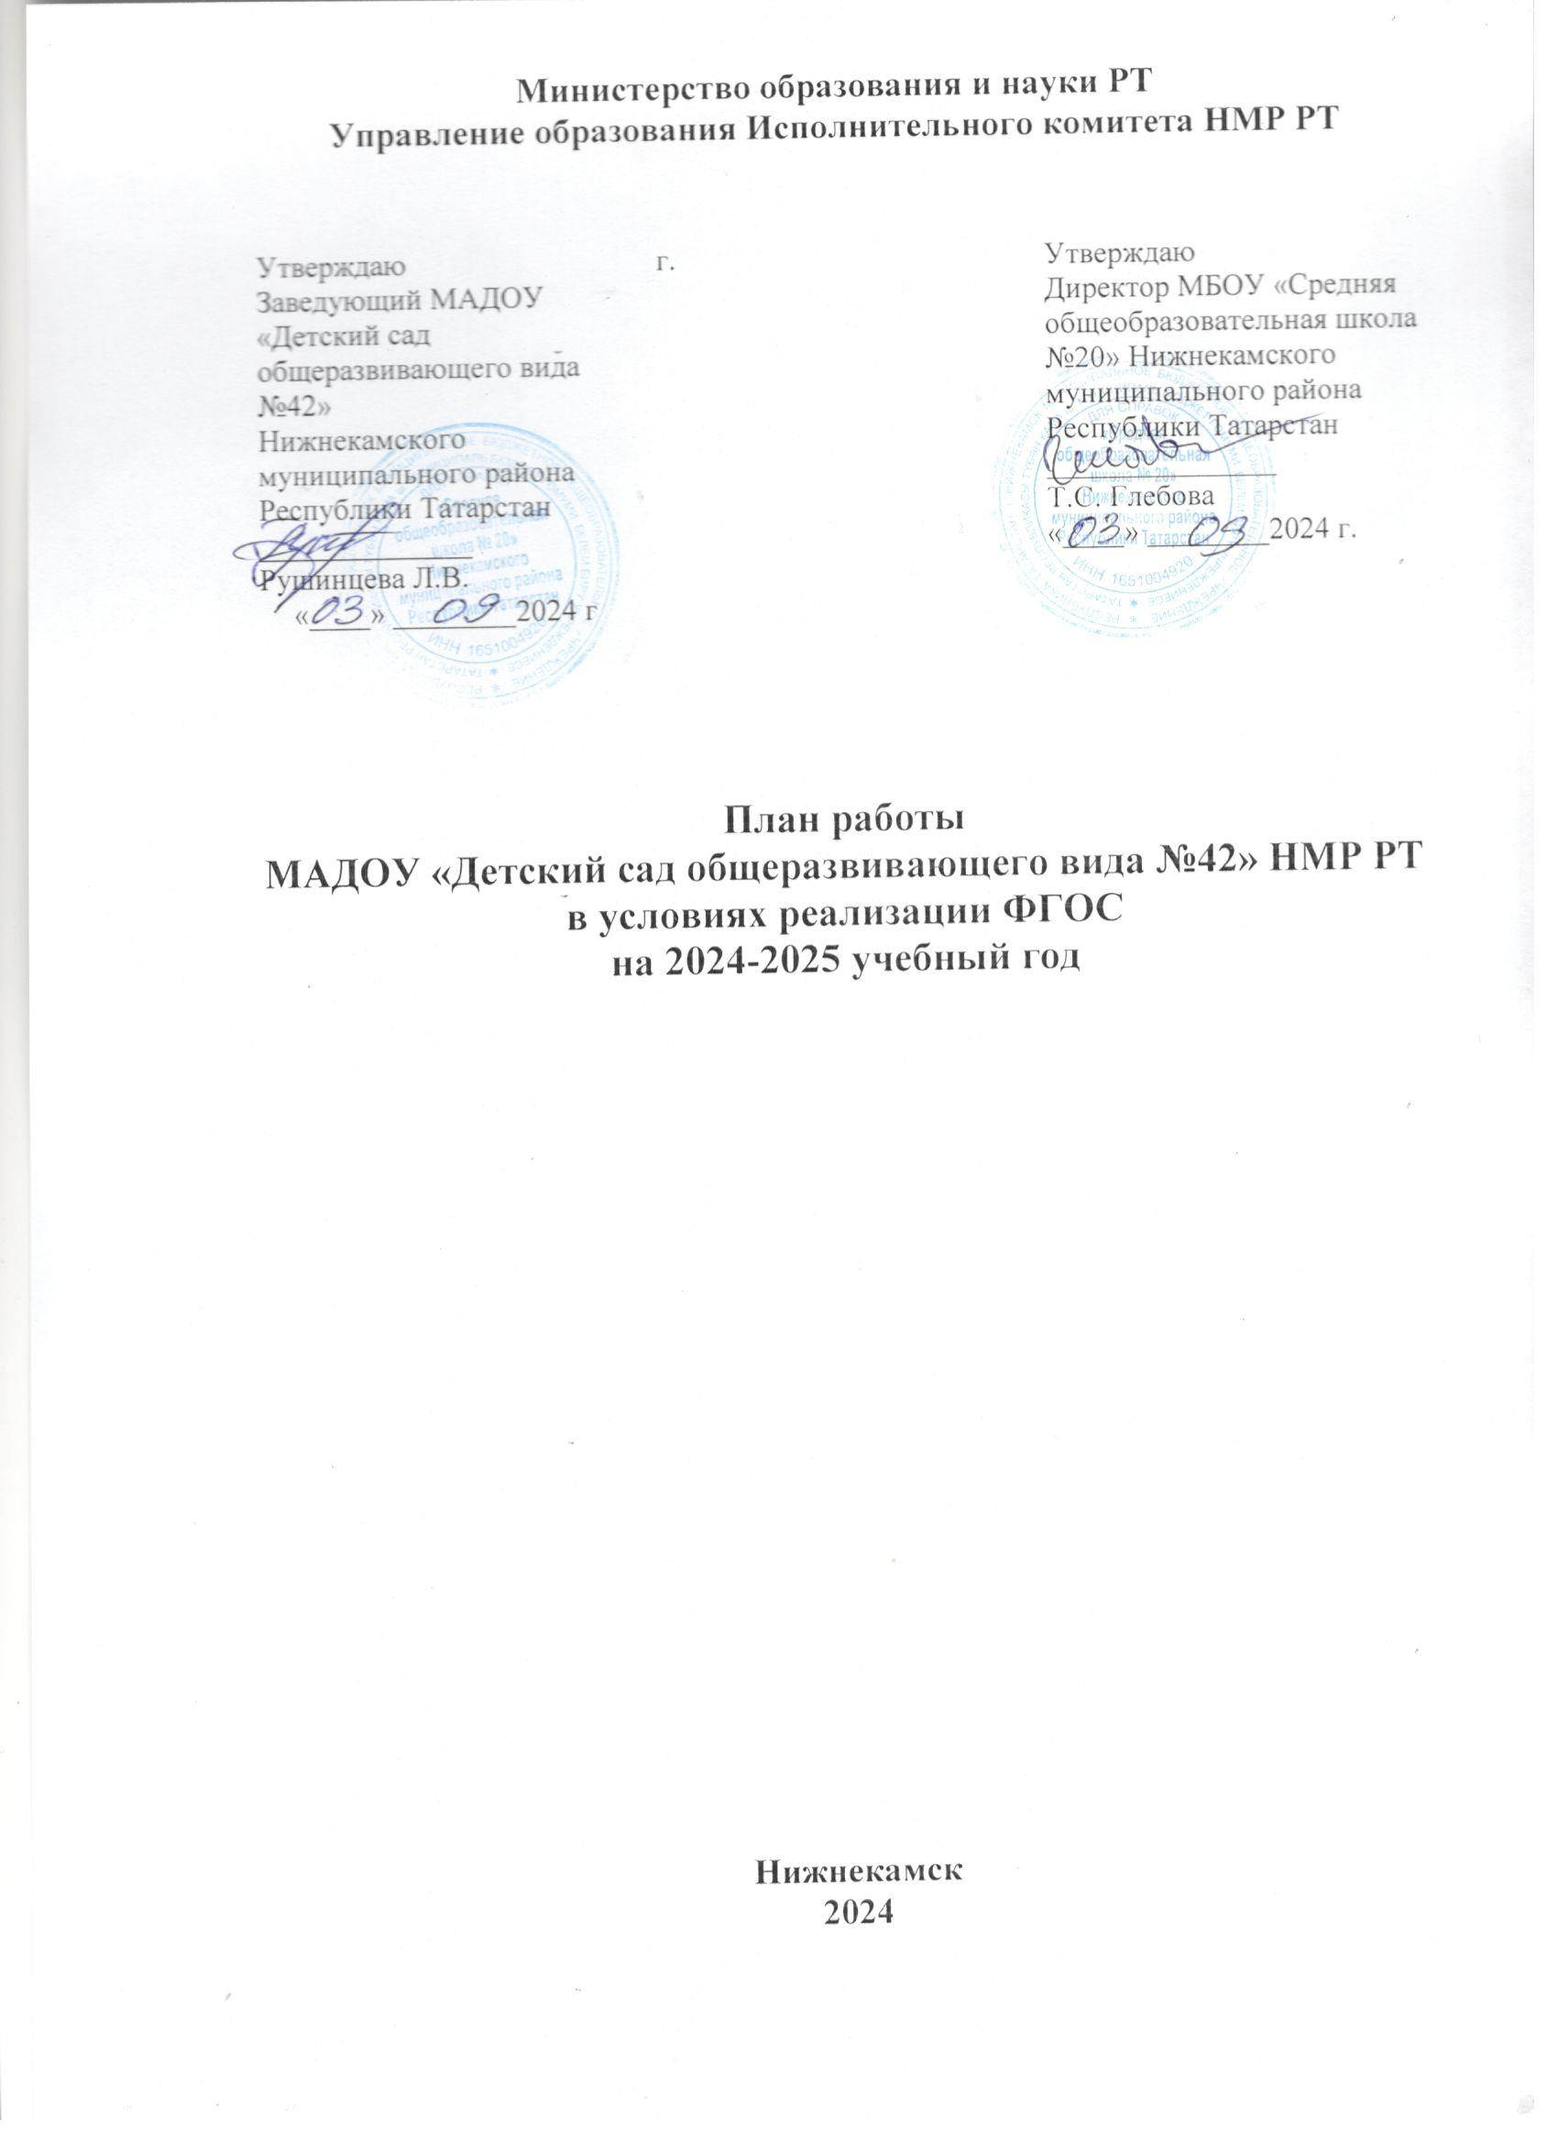

Пояснительная записка

ЦЕЛЬ – обеспечение необходимого и достаточного уровня развития детей для успешного освоения ими основных образовательных программ начального общего образования.
ЗАДАЧИ:
- повышение качества предоставляемых услуг по подготовке детей к школьному обучению;
- коррекция незначительных отклонений в развитии детей старшего дошкольного возраста;
- обеспечение сотрудничества педагогов ДОУ и школы;
- формирование партнёрских отношений родителей с педагогами и специалистами ДО.

СТРУКТУРА РАБОТЫ
- Организационно-методическое направление
- Работа с детьми
- Коррекционно-развивающее направление
- Взаимодействие с родителями

НАПРАВЛЕНИЯ

Организационно-методическое направление
- Изучение программ ДО и НОО
- Знакомство с учебными комплектами, формами и методами образовательной деятельности
- Совместные педсоветы, семинары, круглые столы, методические уроки
- Предварительное знакомство с будущими учениками
- Взаимопосещения уроков в школе, НОД в ДОУ
- Курирование воспитателей

Работа с детьми
- Экскурсии в школу, знакомство с учителями
- Посещение школьной библиотеки
- Встречи с бывшими воспитанниками детского сада
- Организация дополнительного образования старших дошкольников
- Совместная деятельность взрослого и детей в рамках НОД и в режимные моменты
- Самостоятельная деятельность

Коррекционно-развивающее направление

- Разработка индивидуальных образовательных маршрутов
- Индивидуальная и групповая работа с детьми, имеющими трудности в развитии
- Психологическое сопровождение всех участников образовательного процесса
- Совершенствование мониторинговых процедур

Взаимодействие с родителями
- Встречи родителей с будущими учителями
- Консультации и лектории в рамках предшколы
- Информационная поддержка (родительские уголки, сайт детского сада)
- Выставки методической литературы
- Совместная деятельность с детьми и родителями «Творческая мастерская»
- Дни открытых дверей
Взаимодействие ДОУ и школы в процессе подготовки детей к школьному обучению предполагает создание комплекса условий, обеспечивающих формирование готовности ребенка к школе на основе единых требований. Адаптационные занятия позволяют преодолеть последствия имеющегося у ребенка негативного опыта общения с социумом и предполагают более легкую адаптацию к условиям школы.
Ожидаемые результаты
Такая целенаправленная работа по подготовке детей к школе должна способствовать:
- созданию и совершенствованию благоприятных условий для обеспечения:
- личностному развитию ребенка;
- укреплению психического и физического здоровья;
- формированию целостного восприятия картины окружающего мира;
- формированию социально-нравственных норм и готовности к школьному обучению;
- преодолению разноуровневой подготовки;
- созданию единой системы диагностических методик по отслеживанию уровня развития детей и дальнейшего прогнозирования их развития;
- совершенствованию форм организации учебно-воспитательного процесса и методов обучения в ДОУ и начальной школе;
- обеспечению более успешной адаптации детей к обучению в начальных классах, сохранению желания дошкольников учиться и развиваться;
- организации работы по предшкольному образованию с учётом уровня развития.
Перспективы
- Создать и актуализировать нормативную базу по ФГОС ДО и НОО.
- Обеспечить повышение профессиональной компетенции педагогических работников по вопросам ФГОС ДО и НОО.
- Разработать результаты освоения образовательной программы и систему мониторинга

№ | Мероприятие | Сроки | Ответственные
I.Организационно-методическая работа
1. | Обсуждение плана работы по подготовке детей к школе | октябрь | Воспитатели, учителя начальных классов
2. | Знакомство воспитателей с программой обучения и воспитания в 1 классе. | октябрь | Воспитатели, учителя
3. | Знакомство учителей с программой обучения и воспитания в детском саду. | ноябрь | Воспитатели, учителя начальных классов
4. | Посещение воспитателями уроков математики, чтения, ИЗО, и физкультуры в 1 классе. | В течение года | Воспитатели, учителя начальных классов
5. | Посещение учителями занятий в МАДОУ №42, 42  - В начале года:  Цель: знакомство с детьми подготовительной группы и формами работы;  - Во второй половине года:  Цель: знакомство с уровнем полученных знаний, умений и навыков, творческих способностей детей детского сада.  Занятия:  - Музыкальные;  - По конструированию;  - По развитию речи;  - По формированию элементарных математических представлений;  - По физическому воспитанию;  - Занятия с психологом.  - Взаимопосещение педагогами и учителями начальных классов уроков, ООД, утренников, спортивных мероприятий,  «Дней открытых дверей».  - Проведение ООД с учетом ФГОС и УМК | В течение года | Воспитатели, учителя начальных классов
6. | Проведение совместного совещания «Мотивационно-волевая готовность детей к обучению в школе» | Январь | Старший воспитатель, зам. директора по УР, воспитатель подготовительной группы
7. | «Подготовка к обучению грамоте» | Декабрь | Старший воспитатель
8. | Семинар «Преемственность ДОУ и СОШ» | Апрель | Старший воспитатель и заместитель директора
9. | Вопросы преемственности физического воспитания в детском саду и школе. Консультации. | Март | Воспитатели, учителя начальных классов
10. | Посещение педагогического совещания в школе по итогам успеваемости за год. | Май | Воспитатели, учителя начальных классов
11. | Встречи-семинары | В течение года | Заместитель директора
12. | Круглые столы | В течение года | Заместитель директора
II.Работа с детьми
1. | Экскурсия детей в школу:  - знакомство со зданием школы;  - знакомство с классом (кабинетом);  - знакомство со школьной мастерской;  - знакомство с физкультурным залом;  - знакомство с библиотекой. | В течение года | Воспитатели, учителя начальных классов
2. | Совместное проведение праздников и развлечений:  - День знаний;  - Митинг памяти А. Лугового, погибшего при выполнении боевого долга на Северном Кавказе;  - День защиты детей;  - Сабантуй; | В течение года | Воспитатели, учителя начальных классов
3. | Принять участие в мероприятиях, посвященных знаменательным датам, проводимым в школе:  - День рождения Мусы Джалиля  - День рождения Габдуллы Тукая  - День Победы | В течение года | Воспитатели учителя начальных классов
4. | Организация совместных выставок:  - «Мир, в котором я живу» - выставка фотографий.  - «Соблюдай правила дорожного движения» - выставка детских рисунков, фотографий, макетов и т.д.  - «Мой любимый педагог» - выставка детских рисунков;  - Конкурс новогодних игрушек | В течение года | Воспитатели, учителя начальных классов
5. | Совместный праздник «Прощание с детским садом» | Май | Воспитатели, учителя начальных классов
6. | Беседы: «Зачем учиться в школе» | Апрель | Воспитатели подготовительных групп
III. Коррекционно-развивающее направление
1. | Подгрупповые коррекционно-развивающие занятия с детьми старших групп по развитию познавательных процессов и подготовки к школе | Ноябрь | Воспитатели,  психологи
2. | Коррекционно-развивающие занятия с детьми старших групп на развитие навыков общения, создания эмоционально благоприятной атмосферы в группе | Февраль | Воспитатели,  психологи
3. | Коррекционно-развивающие занятия с детьми по развитию навыков общения, созданию эмоционально благоприятной атмосферы в классе | Апрель | Учителя  психологи
4. | Индивидуальные развивающие занятия с детьми старшего возраста, нуждающимися в психологической помощи | В течение года | Психологи
IV.Работа с родителями
1. | Родительские собрания. Темы:  1. «Как подготовить ребенка к школе»  2. «Задачи семьи и школы по созданию условий для успешной подготовки детей к школе» | Ноябрь  Январь | Воспитатели,  учителя начальных классов
2. | Оформление папок передвижек: «Что должен уметь первоклассник»;  «Поступление в школу - важное событие в жизни ребенка» | В течение года | Воспитатели
3. | Привлечение учеников к подготовке детских спектаклей | В течение года | Воспитатели
4. | Совместные проекты «Школа – детский сад» | В течение года | Воспитатели, учителя начальных классов
5. | День открытых дверей для родителей и учителей  Цель: Знакомство с работой воспитателей по подготовке детей к школе | Октябрь, ноябрь | Воспитатели
6. | Консультации для родителей: «Как правильно организовать внеучебное время ребенка» (для родителей будущего первоклассника);  «Как сделать беседы с детьми интересными и ненавязчивыми; встреча семей детей подготовительной к школе группы с учителями  - «Спрашивайте – отвечаем…» (беседы по интересующим вопросам о ФГОС)  - «Как наладить отношения с первой учительницей»  - «Как овладеть двумя языками в дошкольном возрасте»  - «Что такое ФГОС дошкольного образования?» | В течение года | Заместитель директора по УР, воспитатели, учителя выпускных начальных классов
7. | Консультация: «Что нужно знать родителям первоклассников» | Февраль | Учителя
8. | Анкетирование родителей будущих первоклассников с целью определения образовательных потребностей | Апрель | Заведующие ДОУ  Директор СОШ
9. | Индивидуальные консультации для родителей | В течение года | Воспитатели, учителя начальных классов, психологи

